18
土壌動物の調査（林）

難易度 | 可能時期 | 教材の入手日数 | 準備時間 | 実施時間
★★☆ | 春～秋 | １日 | １時間 | 40分  40分
目的と内容
土壌を採集し，生息する中型土壌動物を観察し，土壌動物の種類や数などから環境との関係を考える。

生徒は小学校で昆虫の観察を行っているが，肉眼でわかる大きめの昆虫の観察がほとんどで，土壌動物にはなじみが薄い。冬になると寒さを避けて深いところに潜ってしまうものが多いが，ほぼ一年中，どこででも簡単に採集できる。土壌動物の存在に気付き，土壌動物の数の多さや多様さ，面白さから生物の多様性を，また生態系の物質循環に大きな役割を果たしていることなどを考えることができる。
環境を変えた数カ所から土壌を採集することで，環境の調査に発展させることができるが，この観察，実験では多くの土壌生物が得やすい林を調査場所とした。林は林床に落ち葉が多く積もっているところが適している。教科書で紹介されているツルグレン装置による土壌動物の抽出に加えて，ベールマン法による土壌動物の抽出を紹介する。

中学校：自然と人間
自然界のつり合い，炭素循環について学習している。
土中の微生物のはたらきや落ち葉の分解を調べている。
既習
事項

留意点
【指導面】
顕微鏡の使い方
遺伝子とＤＮＡ
生物の特徴
生物の体内環境の維持
生物の多様性と生態系
サポート資料の見方
巻末資料
・「生態系では，物質が循環するとともにエネルギーが移動することを理解すること」がこの単元の目標である。生態系において物質が循環すること及び物質循環にかかわる生物の関係や役割を理解させることを意識して指導する。
・土壌を採集し，生息する中型土壌動物を観察し，土壌動物の種類などから環境との関係を考えることがねらいであるので，少なくとも２日目の手順①，手順②は生徒に実習させたい。１日目の手順①～手順③を事前準備で済ませると１日で生徒実験が可能である。
・事前に予備調査を行い，よく出現するダニやトビムシなどを判別できるようになっていれば，指導がスムーズになる。本格的に同定するには，２日目の手順②で永久プレパラートをつくり，後日光学顕微鏡で観察し同定する必要がある。

・「土壌動物はどのような種類のものがあるか」「土壌動物はバイオームでどんな役割があるか」など実験の意義に触れるように導入を工夫し，生徒自身が疑問をもち主体的に実験に取り組むように指導する。
・「なぜ定量の広さ，深さ，体積の土壌を採取するのか」「なぜツルグレン装置で土壌動物が得られるのか」「なぜベールマン装置で土壌動物が得られるのか」「ピペットはどう握るべきか」「土壌を元の場所に戻すのはなぜか」など，操作の意味を生徒が理解するように指導する。
・「適切に環境調査をしているか」「適切な土壌試料を得ているか」「抽出装置への設置は正しいか」「土壌動物の選別を手際よく行っているか」「土壌動物の観察を手際よく行っているか」などの土壌動物の調査にかかわる操作ができているか，プリントやレポートなどに過程や結果の記録，整理をしているかなどを巡視して適宜指導する。
【安全面】
・土壌を採取する際にけがをしないように注意する。
・林の中の虫に刺されないように注意する。
・夏の場合は，熱中症などにも注意する。
・土壌に触れた後は必ず石けんで手を洗うように注意する。
・双眼顕微鏡やルーペで太陽を見ないように注意する。
【その他】
・固定用エタノールに土壌を極力入れないように注意する。
・選別に時間をかけすぎないように注意する。
・可能な限り，少人数の班を構成し，一人一人の生徒が実験に取り組めるようにする。
◎準備
～前日
□実験プリント作成・印刷
□土壌サンプラーの準備（作成）
□ツルグレン装置の準備（作成）
□70％エタノールの調製

1日目当日
□70％エタノールの小分け
□器具・教材・薬品の分配
□熱湯の準備

２日目当日
□器具・教材・薬品の分配
準備の流れ

１ヶ月前～
（発注，調製，代替の検討時間含む）
□器具の在庫確認
□染色液の在庫確認
□実験室の備品確認
□林の予備調査

☆教材の入手方法
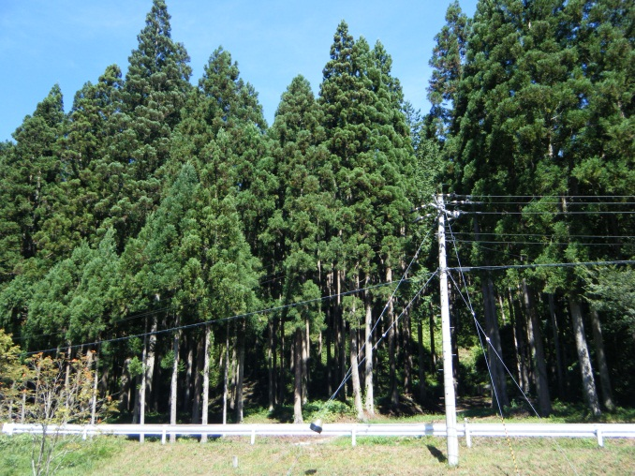
学校の敷地外は，事前に土壌を採集する予定の土地の管理者・所有者に確認した上，予備調査をする。無用のトラブルを避けるため，前もって許可を得ることが必要である。
種の同定に手間取ると時間内に終えられない。どんな種があるか，予備調査の段階で確認しておけば生徒に教えることができ，スムーズに進められる。
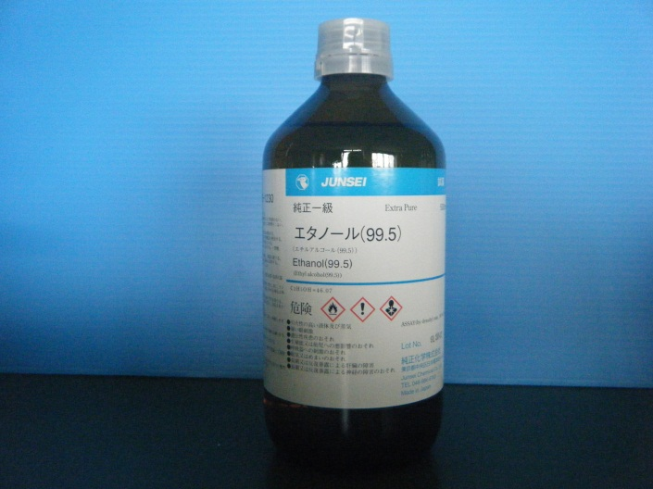
近くに林がない，採集させる時間がないなどの場合は，事前に前日か当日に落ち葉や土を採集し，ツルグレン装置への設置から始めてもよい。
エタノール
針葉樹（スギ）の林
薬品の情報
・70％エタノール
蒸留水30mLに無水エタノールを70mLの割合で混合すると70％エタノールが得られる。固定した試料の保存以外に，殺菌力が高いため消毒にも使用される。逆に無水エタノールは殺菌力が落ちる。
無水エタノール（ケニス 500mL 2,900円，UCHIDA，NaRiKa 500mL 3,500円）
準備
顕微鏡の使い方
遺伝子とＤＮＡ
生物の特徴
生物の体内環境の維持
生物の多様性と生態系
サポート資料の見方
巻末資料
準備に必要な用具
当日のセット

☆生徒用
空き缶サンプラー作成の場合
・直径５cmのスチール缶
・缶切り
・定規
・ビニールテープ
１日目
□電気スタンド（40W～60W） １つ
□土壌サンプラー １つ
□土壌採取用袋 ２つ
□移植ベラ １つ
自作ツルグレン装置の例
・大型ロート
・２mm程度の網目のふるい
・スタンド
・60W白熱灯
□温度計 １つ
□腰高シャーレ １組
□水切りネット １つ
□100mLビーカー １つ
□ツルグレン装置 １つ
□70％エタノール 50mL程度 ・ピペット ・ビーカー
・ラベル ・メスシリンダー
・試薬ビン
２日目
□双眼顕微鏡 １台
永久プレパラート作成の場合
・ホイヤー氏液 １つ
・光学顕微鏡 １台
・スライドガラス １組
・カバーガラス １箱
・先尖ピンセット １つ
・柄付き針 １つ
・ろ紙 多め
□先尖ピンセット １つ
□パスツールピペット，キャップ １つ
□９cmペトリ皿 １組
□管ビン １つ
□土壌生物の図鑑 １つ

★教員用
□ゴミ袋
□土壌生物の図鑑
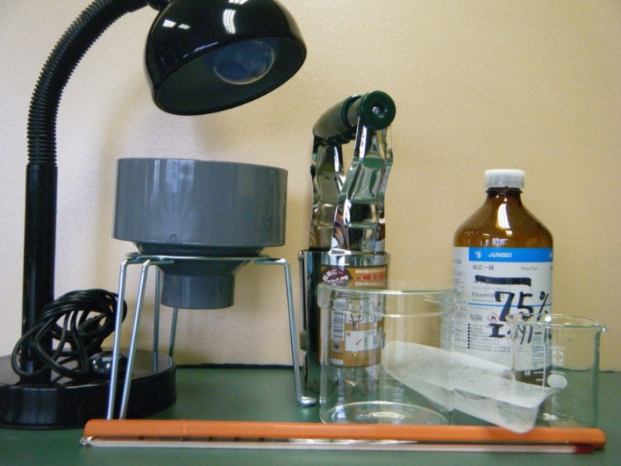
光源，採取に使う用具，腰高シャーレなどは代わりになるものを工夫してかまわない。
※参考 土壌生物の図鑑例
・「だれでもできるやさしい土壌動物のしらべかた―採集・標本・分類の基礎知識」青木淳一著
・「野外観察ハンドブック校庭のクモ・ダニ・アブラムシ」浅間茂，石井規雄・松本嘉幸共著
・「土の中の小さな生き物ハンドブック」渡辺弘之(監修)，皆越ようせい著 など

①前日まで
土壌サンプラー，電気スタンド，ツルグレン装置，エタノールを用意する。
土壌サンプラーは，サンプル体積が同じになるように統一する。球根植え器などが利用可能で，なければコーヒーの空き缶で作成する。
ツルグレン装置は，市販のものがなければ自作する。ツルグレン装置は土壌動物が乾燥を嫌う性質を利用して抽出するものである。土壌を乾燥させるために，白熱灯の電気スタンドを使用する。落ち葉や土壌を押さえるために２mm程度の網目のもの，土壌動物を集めるためにろうと状のものがあればよい。大きなペットボトルを切り，注ぎ口を逆さにして２mm程度の網目のものを置くなどしても代用できる。
70％エタノールは，濃度を厳密にする必要はないので，蒸留水30mLに無水エタノール70mLの割合で希釈する。70％エタノールは試薬ビンやポリ容器に入れエタノールが蒸発しないようにする。
・空き缶サンプラーの作成
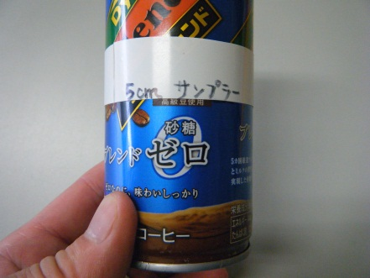
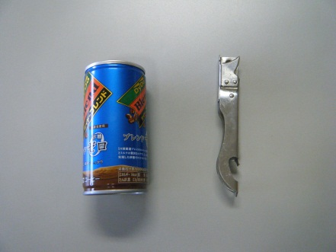
サンプラーがなければ空き缶で作成する。185mL，250mLのスチール缶は直径が約５cmなので，５cmの高さにすると，内容量が約100mL（3.14×2.5×2.5×５＝98.125≒100）になる。底を確認し，切りやすいスチール缶を用意する。底が側面と一体になっているものは，缶切りが掛からず切ることができない。スチール缶の上下を缶切りで切る。切り口が鋭くなっているので，手や指を傷付けないように注意する。底から５cmのところにビニールテープを貼り，空き缶サンプラーを完成させる。
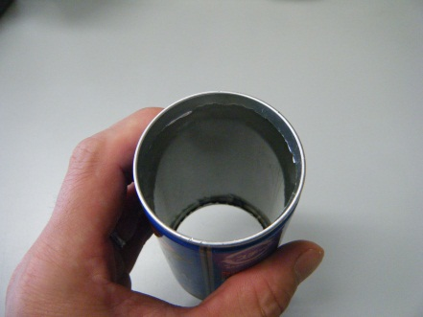
完成した空き缶サンプラー
缶の上下を切断したもの
スチール缶と缶切り

②１日目当日
70％エタノールを50mL程度100mLビーカーに小分けする。器具・教材・薬品のセットを用意する。

③２日目当日
器具・教材・薬品のセットを用意する。
◎観察，実験
顕微鏡の使い方
遺伝子とＤＮＡ
生物の特徴
生物の体内環境の維持
生物の多様性と生態系
サポート資料の見方
巻末資料
観察，実験の流れ
１日目
□導入
・既習事項の確認
・土壌動物はどのようなものがあるか 答）ミミズ，ダンゴムシ，ワラジムシ，ダニ，トビムシなど
・土壌動物はバイオームでどんな役割があるか
答）枯死した植物を分解者が分解しやすいものにしているなど
□目的を理解させる
□観察，実験
・採取手順の指導
・生徒へのアドバイス
・安全面の注意
・土壌を採集し，抽出する（本実験）
□後片付けの指示

２日目
□導入
・既習事項の確認
・土壌動物の性質はどうか 答）乾燥を嫌うものが多い
□目的を理解させる
□観察，実験
・観察手順の指導
・生徒へのアドバイス
・安全面の注意
・土壌動物を観察する（本実験）
□結果のまとめ，考察
・観察からわかったこと
・土壌動物の多様性，環境評価 答）土壌動物が多様であるほどバランスのよい生態系である
□後片付けの指示

手順 時間のめど（およそ40分）
※詳しい手順は付録「１８ 土壌動物の調査.pptx」を参照

１日目
① 調査地点の環境調査（10分）
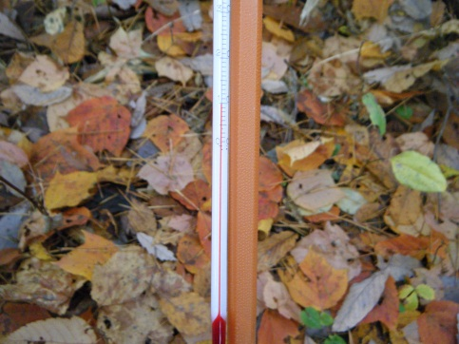
調査地点の植生，気温，地温などを記録する。
土壌動物は乾燥を嫌うものが多く，調査地点は乾燥しているところを避ける。
環境要因等を記録する。調査地名，調査者名，調査年月日と時間，気温，地温（地表，深さ５cm及び10cm），植生，天候，標高，リター層（落葉落枝層）からＡ層（上層土）の厚さなど，情報は詳しいほどよい。
② 土壌の採取（10分）
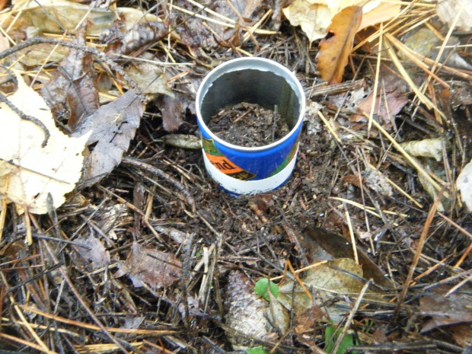
腐食していない落ち葉をビニール袋に採取し，袋に採取場所を記入する。土壌サンプラーで，落ち葉を除いた深さ５cmまでの土壌を採取し，同様に記入する。 →状態１（p.219）
一定のところまで，土壌サンプラーを押し込む。円形の土壌サンプラーは手で回しながら押し込めるので作業がしやすい。入りにくい場合は，移植ベラやカッターナイフなどで，側面に沿って切りながら押し込む。
採取する際は，周りの土を移植ベラで除いてからサンプラーの底を押さえて取り出すと，定量を得られる。
③ 抽出装置への設置（20分）
図の左が簡易的なベールマン装置，右がツルグレン装置である。
ベールマン装置での抽出は，室温が低いと土壌動物が活動しにくいため，寒い季節は恒温器に置いた方がよい。

ツルグレン装置の抽出では，選別が難しくなるため，ツルグレン装置の下の70％エタノールに土が極力入らないように静かに設置し，振動を与えないように注意する。また，1日中点灯する必要があるため，事務室や警備員に伝え，夜間に消されないようにする。 →状態２（p.219）
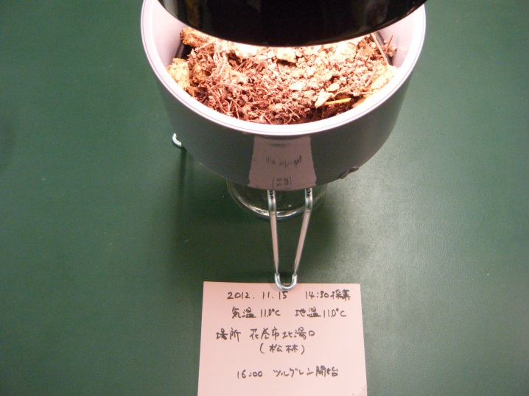
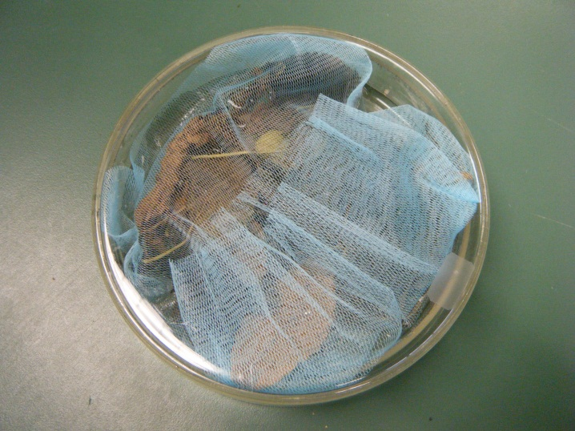
簡易的なベールマン装置として，落ち葉は水切り網に入れ，浸る程度の水を入れた腰高シャーレに１日浸ける。土壌をツルグレン装置に載せる際は紙やバットの上で作業し，金網の上に静かに均等に置く。下に落ちた土も土壌試料の上に静かに載せてから，ツルグレン装置を設置する。ツルグレン装置の下に，70％エタノールを入れた容器を設置する。安全のため電球は土壌から10cm程度離し，24時間熱し抽出する。
ツルグレン装置
簡易的なベールマン装置

２日目
顕微鏡の使い方
遺伝子とＤＮＡ
生物の特徴
生物の体内環境の維持
生物の多様性と生態系
サポート資料の見方
巻末資料
① 土壌動物の選別（15分）
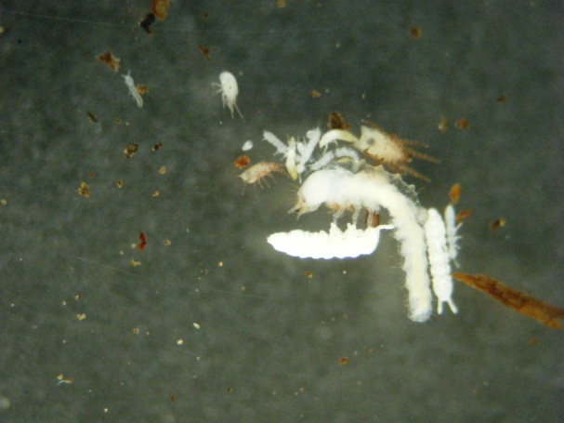
ルーペや実体顕微鏡を用いてツルグレン法で抽出された土壌動物を選別する。比較的大きいものはピンセット，小さいものはパスツールピペットを使って選別する。
土壌動物を壊さないように注意して選別する。ピペットはガラス部分を小指，薬指で固定し，キャップ部分を親指と人差し指で押すように使うと安定する。選別に時間をかけると観察の時間がなくなるので時間を決めて行った方がよい。

エタノールで白くなった土壌動物が多いため，実体顕微鏡のステージ板は，黒い面を使うと選別しやすい。しかし，色のある土壌動物は白い面の方が選別しやすいため，交互にステージ板を変えて探すとよい。土壌が多く落ちていると選別効率が悪いため，前日の設置に十分気を配る。 →状態３（p.219）
② 土壌動物の同定と記録（25分）
土壌動物の分類は難しいため，無理に種名まで同定しない。簡単な方法として，脚の有無及び数で綱の段階まで分類できるので，下表を参考に分類群でまとめる。
本格的に同定するには，永久プレパラートを作成し，光学顕微鏡で観察する。
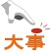
実体顕微鏡やルーペを用いてベールマン法で抽出された土壌動物を観察する。また，ツルグレン法の選別した土壌動物を観察する。
それぞれの土壌動物は図鑑などで同定する。わからない動物は目，科，属などの分類群で記録する。

脚の有無及び数でのおおまかな分類
 | 脚の有無・数
 | 脚なし | 脚３対 | 脚４対 | 脚７対 | 脚多数
分類 | 軟体動物門  環形動物門  線形動物門  センチュウ綱  節足動物門  昆虫綱  ハエ目の幼虫  など | 節足動物門  内顎綱  カマアシムシ目  トビムシ目  コムシ目  昆虫綱  アザミウマ目  甲虫目  チョウ目  ハチ目  など | 節足動物門  クモ綱  カニムシ目  ザトウムシ目  ダニ目  クモ目  緩歩動物門  真クマムシ目  など | 節足動物門  甲殻（軟甲）綱  ワラジムシ目  オカダンゴムシ科  ワラジムシ科  フナムシ科  ヨコエビ目  ヨコエビ科  など | 節足動物門  少脚(ヤスデモドキ)綱  ヤスデモドキ目  ヤスデモドキ科  倍脚（ヤスデ）綱  オビヤスデ目  唇脚（ムカデ）綱  イシムカデ目  ジムカデ目  結合（コムカデ）綱  コムカデ目  ナミコムカデ科  など

＜土壌動物の例＞
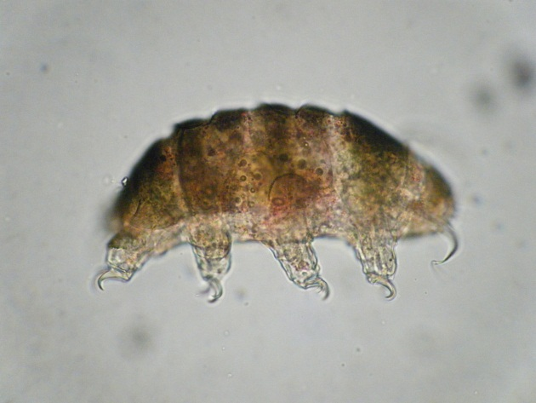
・ベールマン法で得られやすい土壌動物
線形動物門線虫綱
センチュウの一種
緩歩動物門真クマムシ綱
オニクマムシ
・ツルグレン法で得られやすい土壌動物
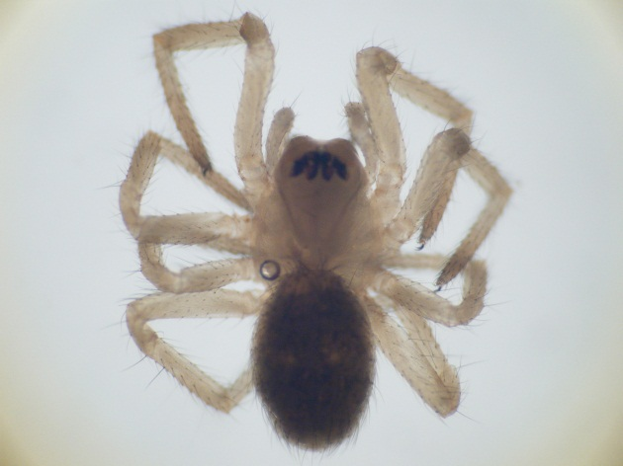
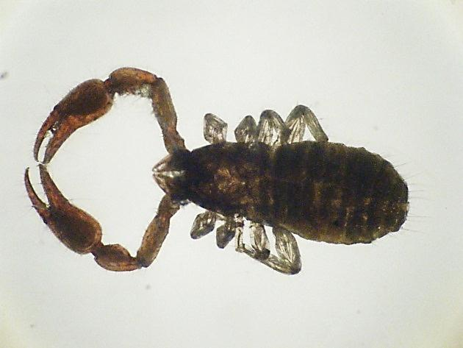

節足動物門
クモ綱
クモ目の一種
節足動物門クモ綱
カニムシ目の一種

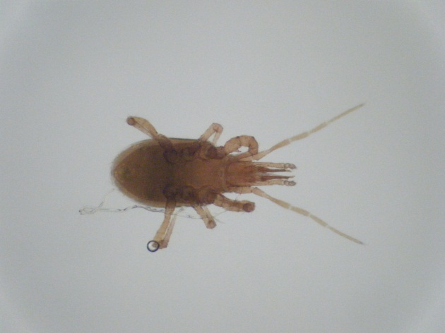
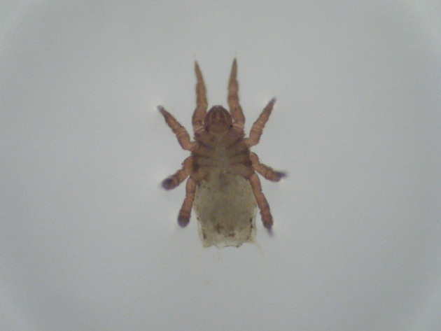
節足動物門クモ綱
ダニ目トゲダニの一種

節足動物門クモ綱ダニ目
ササラダニの一種

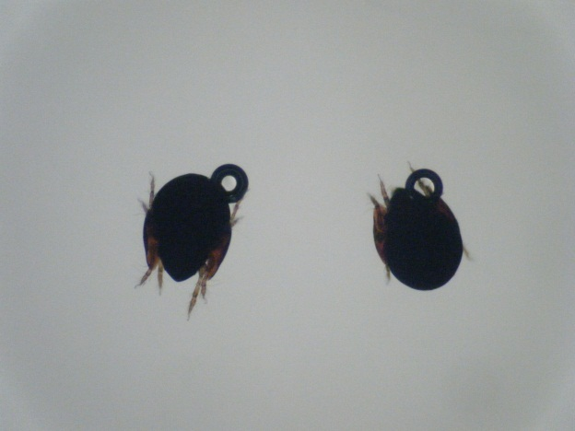
節足動物門クモ綱
ダニ目ササラダニ（フリソデダニ）の一種
節足動物門クモ綱ダニ目
ササラダニ（イレコダニ）の一種

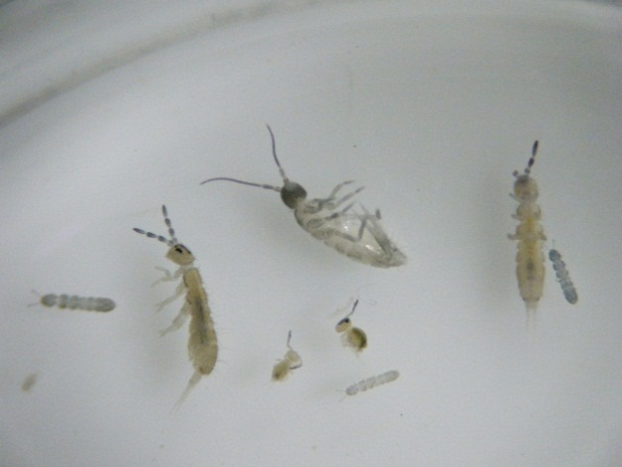
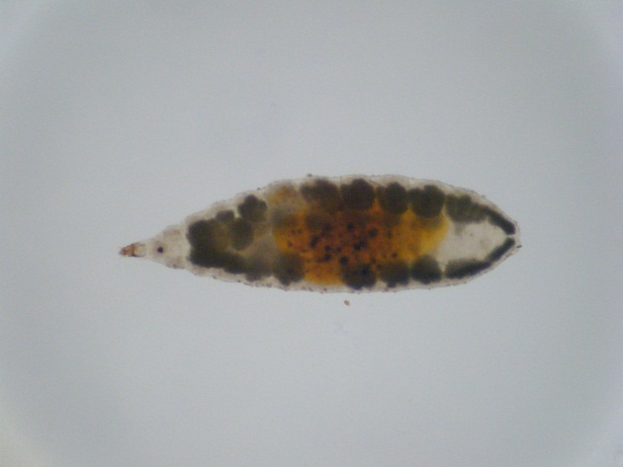
節足動物門内顎綱トビムシ目
フシトビムシ亜目の仲間
顕微鏡の使い方
遺伝子とＤＮＡ
生物の特徴
生物の体内環境の維持
生物の多様性と生態系
サポート資料の見方
巻末資料
トゲトビムシ
の一種

節足動物門昆虫綱
アザミウマ目の一種
ツチトビムシ
の一種

節足動物門クモ綱
ダニ目
ササラダニの一種
はマルトビムシ亜目の仲間

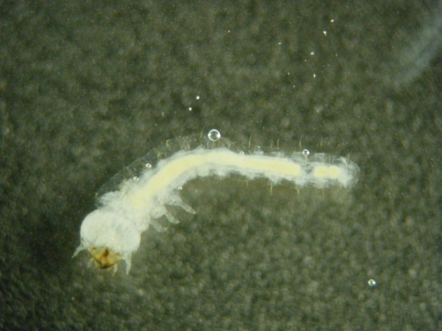
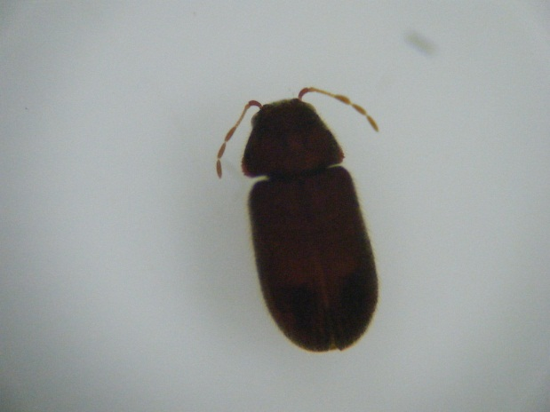

節足動物門昆虫綱
甲虫目の一種の幼虫
節足動物門昆虫綱
甲虫目の一種

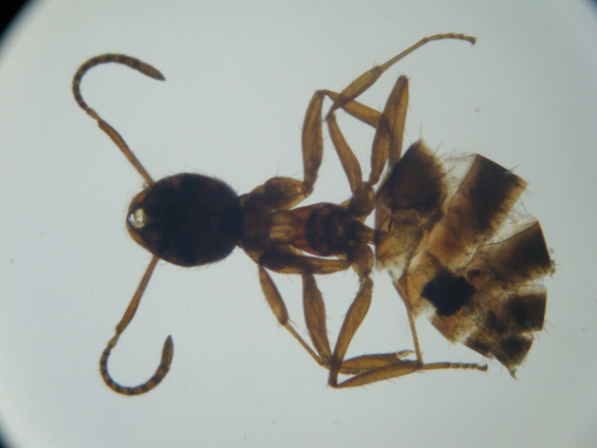
節足動物門昆虫綱ハチ目アリ科の一種

節足動物門昆虫綱
ハエ目の一種の幼虫

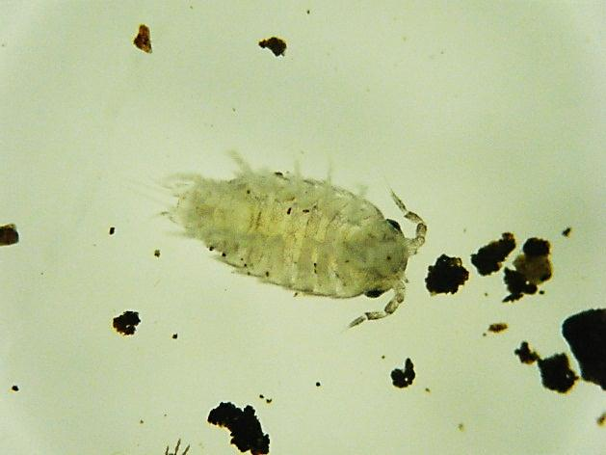
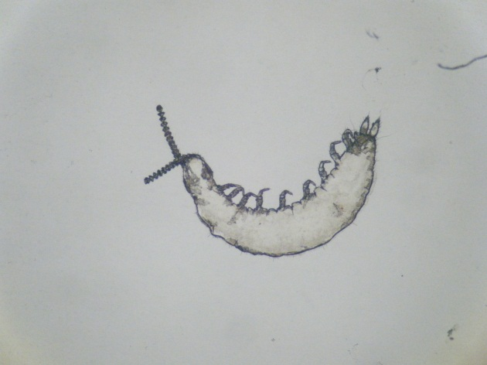
節足動物門コムカデ綱
コムカデ目の一種
節足動物門甲殻綱
ワラジムシ目
ヒメフナムシ
☆土壌動物の永久プレパラートの作成方法
プレパラート作成には，スライドガラスは普通のものを使用するが，やや大きな厚みのある土壌動物は浅いくぼみのあるホールスライドガラスを使用する。時間とコストがかかるため，同定のためであれば複数の土壌動物を１つのスライドガラスにまとめて作成してもかまわない。
①採集した試料をアルコールごとペトリ皿にあけ，柄付き針などでゴミをどけて，土壌動物だけを吸いやすいようにする。
②ペトリ皿を実体顕微鏡でのぞき，ピペットで少量のアルコールと対象物だけを吸い上げ，スライドガラスに落とす。ピペットを正しく使わないと作業が難しい。
③柄付き針でスライドガラス上の土壌動物を中央に集め，ろ紙やティッシュペーパーの端でアルコールを吸い取る。
④スライドガラス上に封入剤のホイヤー氏液（またはガム・クローラル液）を適量加える。適量とはカバーガラスを掛けたとき，全体に液が行き渡ってほとんど外にはみ出さない量である。カバーガラスをピンセットでゆっくりと掛け，気泡が入らないようにする。液が足りなかった場合は，端に液を１滴垂らすとカバーガラスの下に取り込まれる。気泡が入った場合は，柄付き針で気泡を端の方に寄せて取り除く。
⑤水平な場所で放置し乾かす。乾燥中にカバーガラスに空気が入った場合は，液を端に加え補修する。数日してカバーガラスが動かなくなったら完成であるが，さらに，カバーガラスの周囲にマニキュアを塗ると保存性を高めることができる。
⑥採集データを記入したラベルを貼る。同定したものは，種名も記入する。

まとめ
◎後片付け
①土壌を採取し，土壌動物が生息することを確認できた。
②土壌動物を観察し，生態系内での役割や種類数から環境との関係を考えることができた。
■後片付けのさせ方
・ペトリ皿や器具は土や土壌動物が残らないように，洗剤で洗わせる。
・スライドガラス，カバーガラスなどは洗剤で洗わせ，回収する。
・洗った器具は回収し，洗い方が不十分なものは再提出させる。
・実験後，石けんで手を洗わせる。
・落ち葉や土は用意したゴミ袋に入れさせ，人為的なバイオームの攪乱をさけるため採取した場所に戻す。
■器具等の管理
・回収したものは種類毎に分け，再点検した上で乾かし，それぞれの器具置き場に戻す。
・スライドガラスはアルコールで拭いてから片付けるようにする。

失敗例
顕微鏡の使い方
遺伝子とＤＮＡ
生物の特徴
生物の体内環境の維持
生物の多様性と生態系
サポート資料の見方
巻末資料
●状態１ 土壌の採取がうまく行かない
原因１ サンプラーがうまく入らない
円形のサンプラーは回しながら押し込むと入っていく。土が硬い場合は，移植ベラでまわりを切るようにして補助する。石や植物の根があった場合は，採取場所を変える。
原因２ 定量を採取できない
移植ベラでサンプラーのまわりの土を除いてから，サンプラーの底に移植ベラを押し込んで採取する。そのまま引き抜こうとすると，底の土壌は取り出せず残ってしまう。

●状態２ うまく抽出できない
原因１ 電球の発熱が弱い
ツルグレン装置の電球は60Ｗの白熱灯を使う。乾燥を目的とするため，発熱の少ない蛍光灯やLEDは適さない。
原因２ 時間が短い
１時間程度でも土壌動物は抽出できるが，移動の遅いものもいるため24時間置いた方がよい。は60Ｗの白熱灯を使う。乾燥を目的とするため，発熱の少ない蛍光灯やLEDは適さない。

●状態３ うまく選別や観察ができない
原因１ 土壌が多く選別できない
土壌動物が埋もれてしまって選別しにくい。ツルグレン装置に土壌を設置する際に，網に近いところは大きな塊のものを置く，振動を加えないなど，土壌が極力落ちてこないように工夫する。
原因２ 個体数が少なく選別できない
多くの種類の土壌動物を観察させたい場合は，林の林床の土壌を採取する。畑など，土壌に有機物が少ない場所では土壌動物が種類，個体数ともに少ない。また，乾燥していたり寒い時期だったりすると土壌の深いところに逃げる場合が多い。また，夏は暑さにより個体数が減る傾向にある。
原因３ 双眼顕微鏡やルーペの操作が未熟である
慣れが必要である。ステージ板の白い面，黒い面をうまく使い分ける。土壌動物は，白い個体が多いためステージ板の黒い面が見分けやすいが，有色のものを選別する場合や細部を見たい場合は白い面が観察しやすい。ピントの合わせ方など，基本的な操作を確認した上で観察する。

別法
別法①
・大型土壌動物を調査対象としたもの
※参考 大型土壌動物による土壌環境の豊かさの評価（青木，1989；原田，1996）
１地点で３サンプル（１サンプル50cm×50cm×深さ20cm）採取し，その中の土壌動物をハンドソーティング法で採集し，ルーペや実体顕微鏡を使って観察し，名前を調べ記録する。
土壌動物のうち，32群の動物を対照として，これらの分類群を環境の破壊に対する抵抗性によって次のＡ，Ｂ，Ｃの３グループに区分する。更にＡ，Ｂ，Ｃにそれぞれ点数を与える。32群の動物がすべて出現すると100点になる。
環境の評価点＝（Ａ群の出現数×５点）＋（Ｂ群の出現数×３点）＋（Ｃ群の出現数×１点）
区分 | 動物群
Ａ群：人為的な影響を敏感に受ける  （５点）×10群 | アリヅカムシ イシノミ オオムカデ コムカデ  ザトウムシ ジムカデ ヒメフナムシ ヤスデ  ヨコエビ 陸貝
Ｂ群：人為的な影響を少し受ける  （３点）×14群 | アザミウマ イシムカデ ガ（幼虫） カニムシ  カメムシ 甲虫 甲虫（幼虫） ゴミムシ  シロアリ ゾウムシ ナガコムシ ハサミムシ  ワラジムシ ミミズ
Ｃ群：人為的な影響を受けにくい  （１点）×８群 | アリ クモ ダニ ダンゴムシ  トビムシ ハエ・アブ（幼虫） ハネカクシ  ヒメミミズ

別法②
・生きた土壌動物を観察するもの
※参考 「土壌動物学への招待－採集からデータ解析まで」土壌動物かんたん実験観察法（平内，2007）
大きい自作ツルグレン装置の下に，からの大きなボウルを設置して，２時間程度抽出する。２時間程度にする理由は，乾燥に弱いものが死んでしまったり，捕食性の動物が食べてしまったりするためである。落ちた土壌動物は生きているので，シリンダールーペや観察カップなどを使って，ダニが動き回る様子やトビムシが飛び跳ねる様子など形態だけでなく動きも見せることができる。採集した土壌動物を詳しく観察する場合，70％エタノールに入れると固定できる。
器具の取り扱い
・ピペット
顕微鏡の使い方
遺伝子とＤＮＡ
生物の特徴
生物の体内環境の維持
生物の多様性と生態系
サポート資料の見方
巻末資料
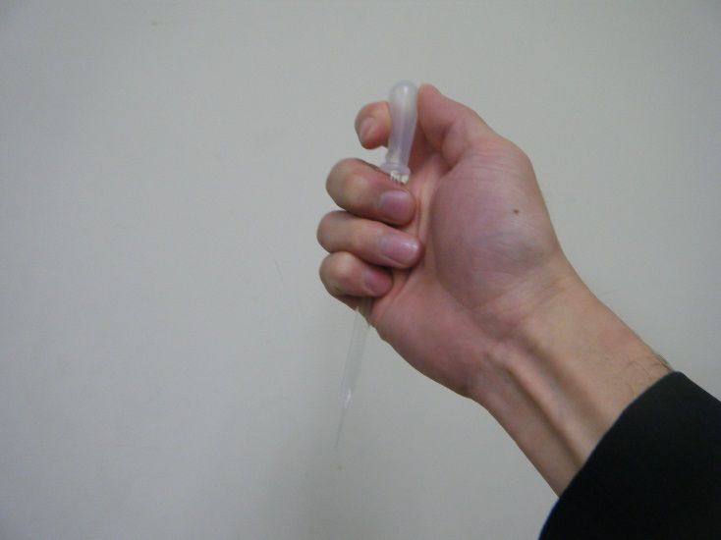
土壌動物の選別や同定では，ピンセットは力加減が難しく土壌動物を傷付ける可能性が高いため，主にピペットを移動道具として使用する。誤った持ち方をすると，ピペットの先がふるえて目的の土壌動物を吸うことが出来ないため，ピペットの持ち方に気を付ける。ピペットはガラス部分を小指，薬指で固定し，キャップ部分を親指と人差し指で押すように使うと安定する。キャップの操作はゆっくり行い，液を攪拌したり，土壌動物を傷付けたりしないように注意する。
ピペットの持ち方

土壌動物はサイズによって，大型土壌動物，中型土壌動物，小型土壌動物に分類される。大型土壌動物は２mm以上のもの，中型土壌動物は0.2mm～２mmのもの，小型土壌動物は0.2mm以下のものである。肉眼の分解能は0.2mm程度なので肉眼で確認できないものは小型土壌動物になる。

「ハンドソ－ティング法」と呼ばれる方法は，採取した土壌から直接採集するものである。シフター（ふるいによってリター（落葉落枝）や土を除去する装置）を使用すると，採集しやすい。ピンセットや吸虫管を用いるため野外で簡単に行えるが，小さい動物の採集には適さないため，主に大型土壌動物の抽出に利用される。

「ツルグレン法」と呼ばれる方法は，土壌動物が乾燥を嫌う性質を利用して抽出するものである。土壌を乾燥させるために，白熱灯を使用する。ツルグレン装置は市販されているが，２mm程度の網目のものと，土壌動物を集めるろうと状のものがあれば代用できるので自作してもよい。主に中型土壌動物の抽出に利用される。土壌サンプル量は10cm×10cm×深さ５cmの500mL，抽出時間は72時間が標準である。授業で扱う場合は，24時間照射するとほとんどの土壌動物が抽出されるため，土壌サンプル量を統一にし，前日にツルグレン装置にセットすればよい。

「ベールマン法」と呼ばれる方法は，乾燥に弱く水に浸された環境でないと移動できない，水分依存性の高い土壌動物を抽出するものである。センチュウやクマムシなどが抽出される。ろうとの足（管状の部分）に取り付けたゴム管をピンチコックで閉じた器具に，土壌をガーゼなどに包んでろうとの口に入れ，土壌が浸るところまで水を加える。24時間程度抽出し，ゴム管のピンチコックを開きそこに溜まったものを回収する。簡易的に，シャーレなどにガーゼなどに包んだ土壌を入れ，土壌が浸るところまで水を加えたものでも抽出できる。
トピック
土壌動物の抽出法

